Як реагувати на булінг батькам
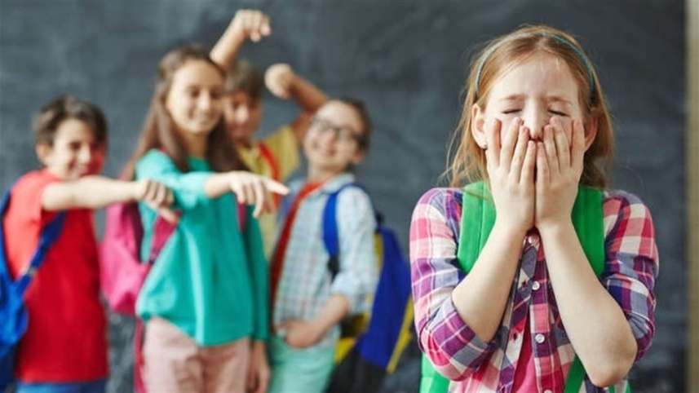
Як молодші школярі так і старшокласники мають неодмінно звертатися за допомогою до дорослих – учителів і батьків. Допомога дорослих дуже потрібна особливо якщо дії кривдників можуть завдати серйозної шкоди фізичному та психічному здоров'ю.
Підлітки часто намагаються самостійно впоратись із деякими ситуаціями. Психологами було розроблено такі рекомендації для них.
Як впоратися з ситуацією самостійно
- Ігноруйте кривдника. Якщо є можливість, намагайтесь уникнути сварки, зробіть вигляд, що вам байдуже і йдіть геть. Така поведінка не свідчить про боягузтво, адже, навпаки, іноді зробити це набагато складніше, ніж дати волю емоціям.
- Якщо ситуація не дозволяє вам піти, зберігаючи спокій, використайте гумор. Цим ви зможете спантеличити кривдника/кривдників, відволікти його/їх від наміру дошкулити вам.
- Стримуйте гнів і злість. Адже це саме те, чого домагається кривдник. Говоріть спокійно і впевнено, покажіть силу духу.
- Не вступайте в бійку. Кривдник тільки й чекає приводу, щоб застосувати силу. Чим агресивніше ви реагуєте, тим більше шансів опинитися у загрозливій для вашої безпеки і здоров'я ситуації.
- Не соромтеся обговорювати такі загрозливі ситуації з людьми, яким ви довіряєте. Це допоможе вибудувати правильну лінію поведінки і припинити насилля.
Що можуть зробити батьки
Багато учнів соромляться розповідати дорослим, що вони є жертвами булінгу. Якщо дитина все-таки підтвердила в розмові, що вона стала жертвою булінгу, то скажіть їй:
- Я тобі вірю (це допоможе дитині зрозуміти, що Ви повністю на її боці).
- Мені шкода, що з тобою це сталося (це допоможе дитині зрозуміти, що Ви переживаєте за неї і співчуваєте їй).
- Це не твоя провина (це допоможе дитині зрозуміти, що її не звинувачують у тому, що сталося).
- Таке може трапитися з кожним (це допоможе дитині зрозуміти, що вона не самотня: багатьом її одноліткам доводиться переживати залякування та агресію в певний момент свого життя).
- Добре, що ти сказав мені про це (це допоможе дитині зрозуміти, що вона правильно вчинила, звернувшись за допомогою).
- Я люблю тебе і намагатимуся зробити так, щоб тобі більше не загрожувала небезпека (це допоможе дитині з надією подивитись у майбутнє та відчути захист).

